Popelák Luboš, 394237

2. ročník, B-GK-GEOG(FG)

7. 11. 2012

Hydrologie

**Fotodokumentace k cvičení 6**

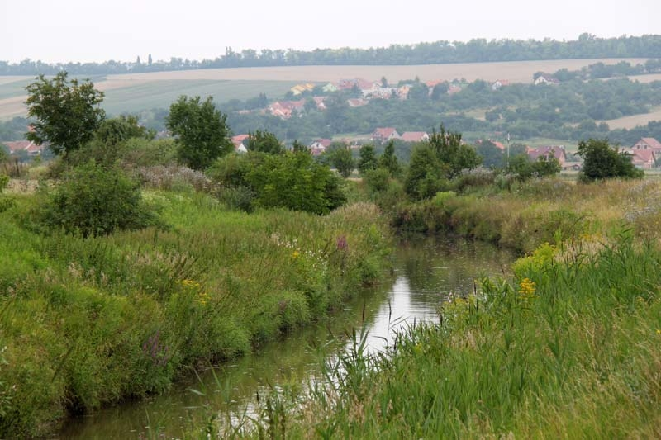

Obr. 1 Koryto řeky Litavy 1 km před Zbýšovem

Vlastní zdroj, 29. 9. 2012

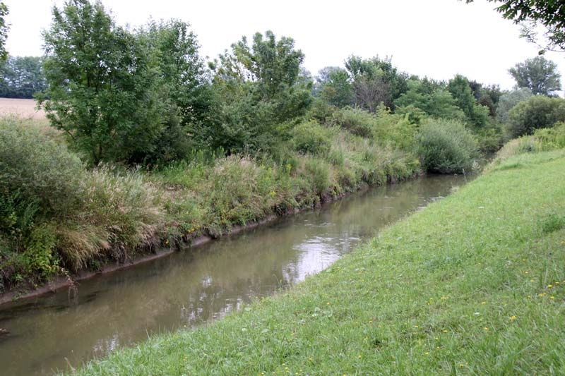

Obr. 2 Koryto řeky Litavy 0,5 km před Zbýšovem

Vlastní zdroj, 29. 9. 2012

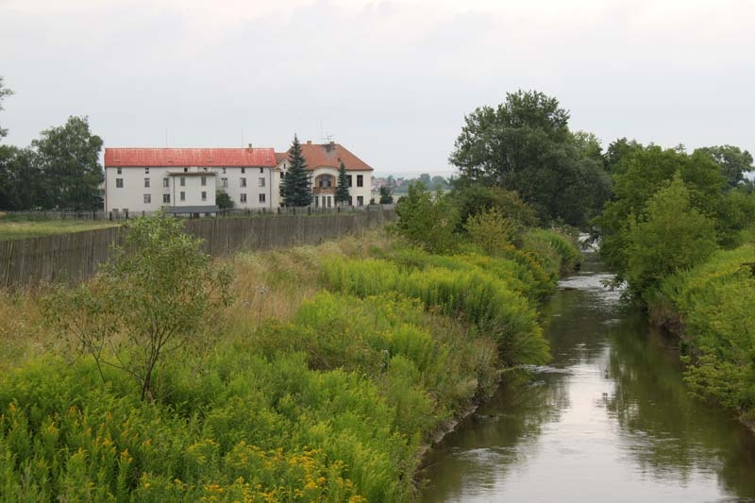

Obr. 3 Koryto řeky Litavy 0,5 km za Zbýšovským splavem

Vlastní zdroj, 29. 9. 2012

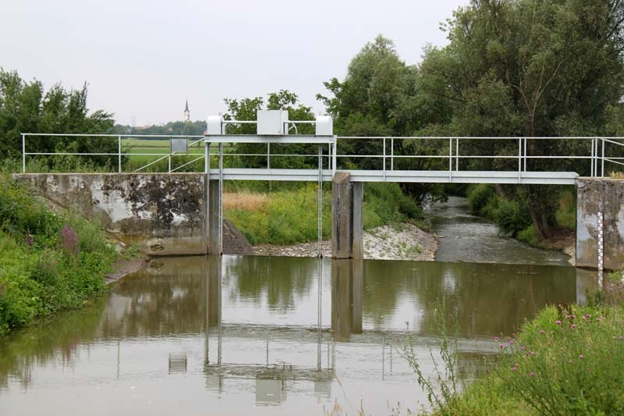

Obr. 4 Splav na řece Litavě, poblíž Zbýšova

Vlastní zdroj, 29. 9. 2012

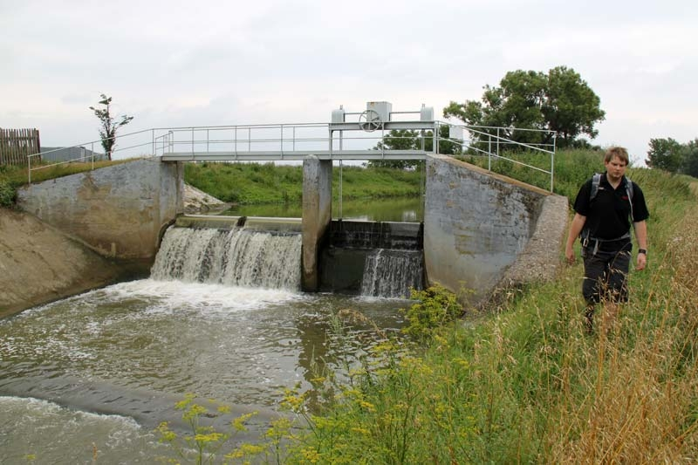

Obr. 5 Splav na řece Litavě, poblíž Zbýšova

Vlastní zdroj, 29. 9. 2012